Guía de la pel·lícula
El cinema entès com un art que ens afecta, que ens emociona, que ens fa pensar, que ens porta al diàleg, que ens pot fer més bones persones...

El cinema entès com un art que il·lumina la nostra raó i mobilitza les nostres emocions.

El cinema entès com un art que ens permet fer un viatge, un viatge-ficció on podem aprendre coses meravelloses, on podem explorar, trobar, entendre, descobrir vides, histories, gestos, idees, testimonis, que ens canvien la vida.

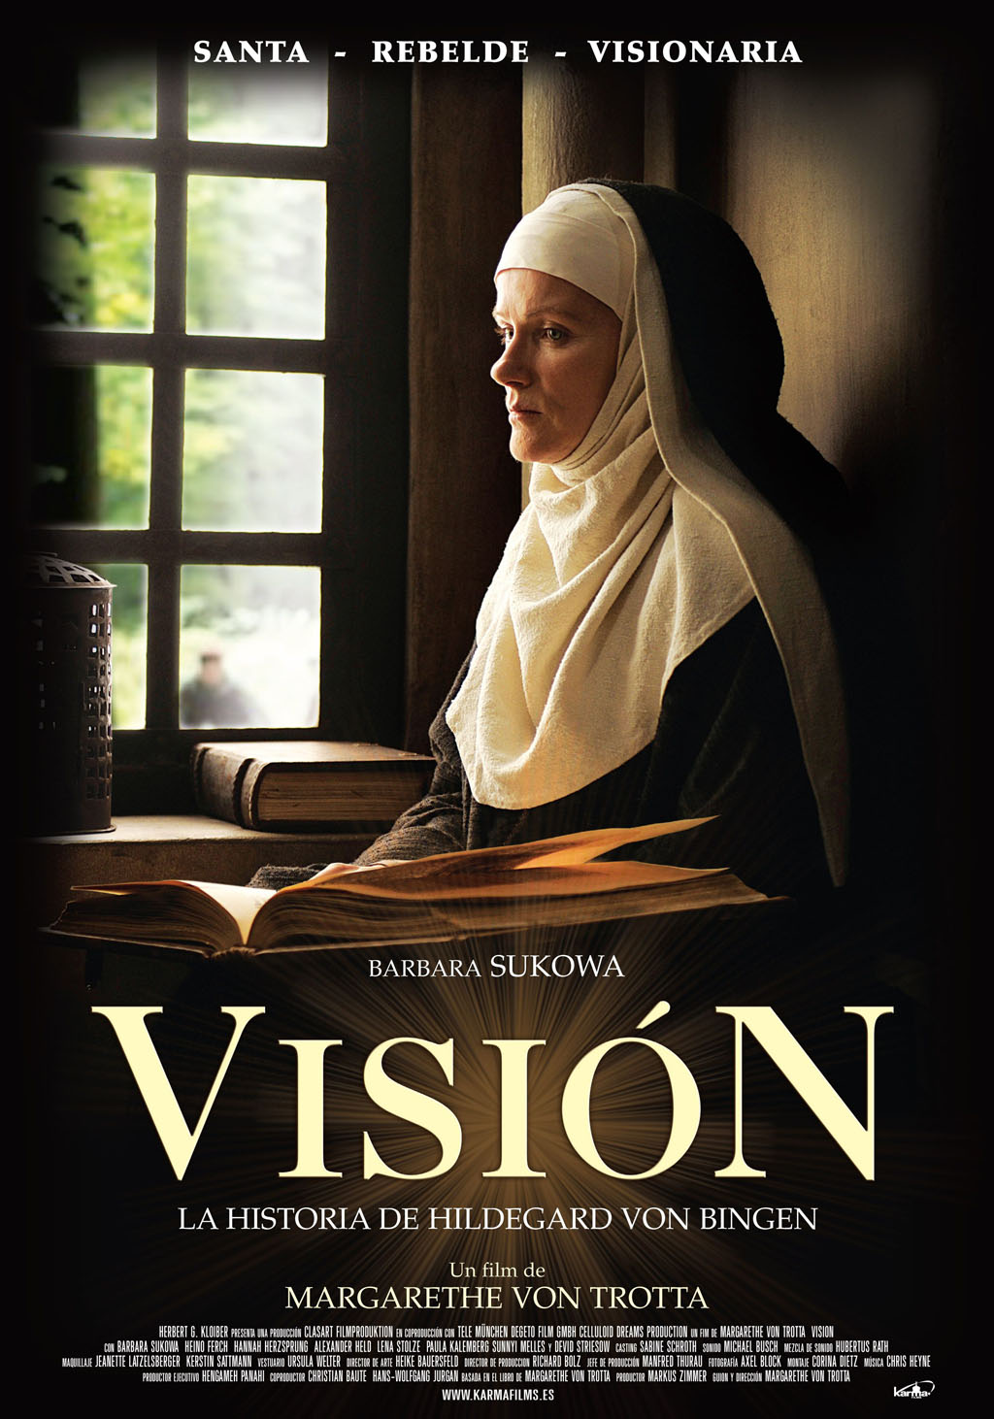

Si el cinema només és passar una bona estona ja no és un art

Parròquia santa Maria de Cardedeu

Visión. La vida de Hildegarda de Bingen
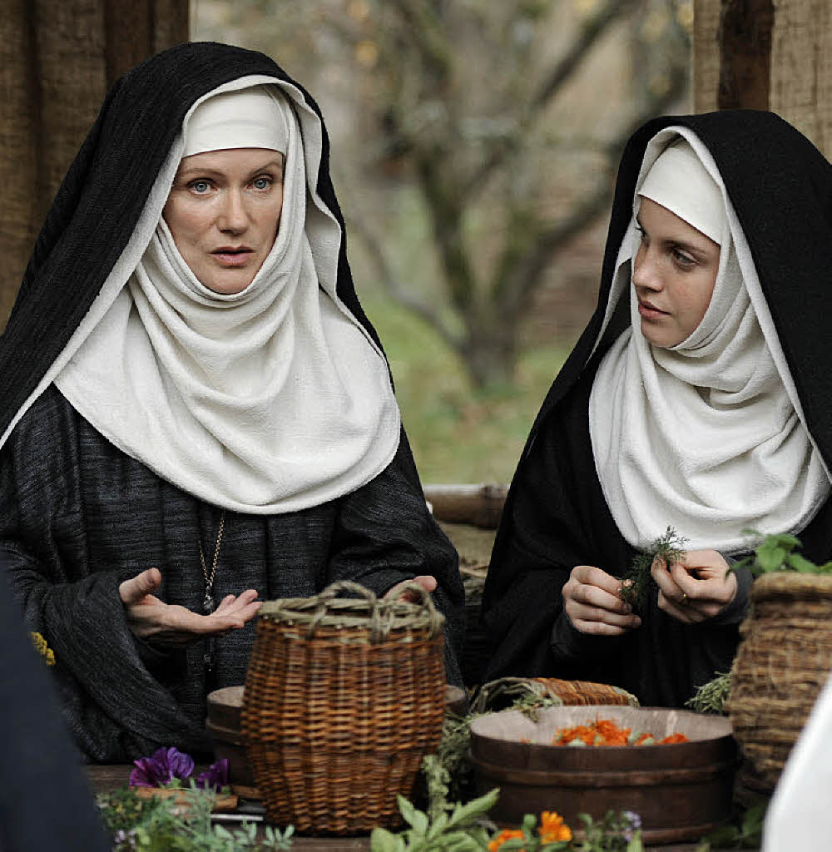

1.Ficha técnica
Título original: Vision. Aus dem leben der Hildegard Von Bingen.
Dirección y guión: Margarethe Von Trotta.
Países: Alemania y Francia.
Año: 2009.
Duración: 110 min.
Género: Drama.
Interpretación: Barbara Sukowa (Hildegard Von Bingen), Heino Ferch (Volmar), Hannah Herzsprung (Richardis Von Stade), Alexander Held (abad Kuno), Lena Stolze (Jutta), Sunnyi Melles (madre de Richardis), Paula Kalenberg (Klara), Mareile Blendl (Jutta Von Sponheim).
Dirección artística: Heike Bauersfeld.

2.Sinopsis

Biografía de Hildegarda Von Bingen, quién desde muy niña tiene visiones en las que Dios le pide que de a conocer al mundo sus mensajes. Con la muerte de Jutta, su mentora, la joven se horroriza al ver los signos de la auto-flagelación en el cuerpo de su maestra y se promete a sí misma cambiar las formas y reglas de la orden. El Papa desde un principio la cree y le permite publicar por escrito sus visiones. A partir de este momento, la vida de Hildegarda dará un nuevo giro. Se le permite construir su propio convento y separarse de los monjes benedictinos e inventar un revolucionario y humanista enfoque de la devoción cristiana. Compositora, científica, médico, escritora, poetisa, mística, filósofa, política, activista ecológica… Una mujer adelantada a su tiempo, cuya fama, antes y en la actualidad, traspasó los muros del convento.

3.¿Por qué “Visión” es una película vocacional?

Cuando presentamos la vida de un santo llevada a la pantalla puede parecernos fácil ofrecerla como modelo vocacional. Pero ¿qué tiene que decir una santa del siglo XII a un joven de hoy? Mucho, porque la vida del Espíritu es siempre actual. Sin embargo en este caso es necesaria la ayuda de alguien para poder ir al centro y a lo fundamental y así superar el hueco histórico-cultural.

La directora Margarethe Von Trotta sigue en su línea de personajes femeninos de anteriores películas, para centrarse ahora en Santa Hildegarda de Bingen, una mujer extraordinaria para su tiempo. Sin embargo su propuesta es irregular. Aunque tiene muchos aciertos estéticos y de puesta en escena, falla en un guión que nos cuente una verdadera historia. A este respecto esto es lo que nos dice Julio Rodríguez Chico: : “Visión” goza de una rigurosa reconstrucción histórica, pero adolece de falta de alma y sentimiento humano, de intimismo espiritual y matización de los caracteres. Una cinta irregular y poco conmovedora, pero artísticamente conseguida”.
Lo que nos falta pues es una historia, un conflicto. Al guión le falta un hilo conductor, porque se queda algo lento, soso y aburrido. Asistimos prácticamente a una narración de episodios que se suceden uno tras otro. Por eso señalamos a modo de pinceladas algunos aspectos que consideramos interesantes de Santa Hildegarda.
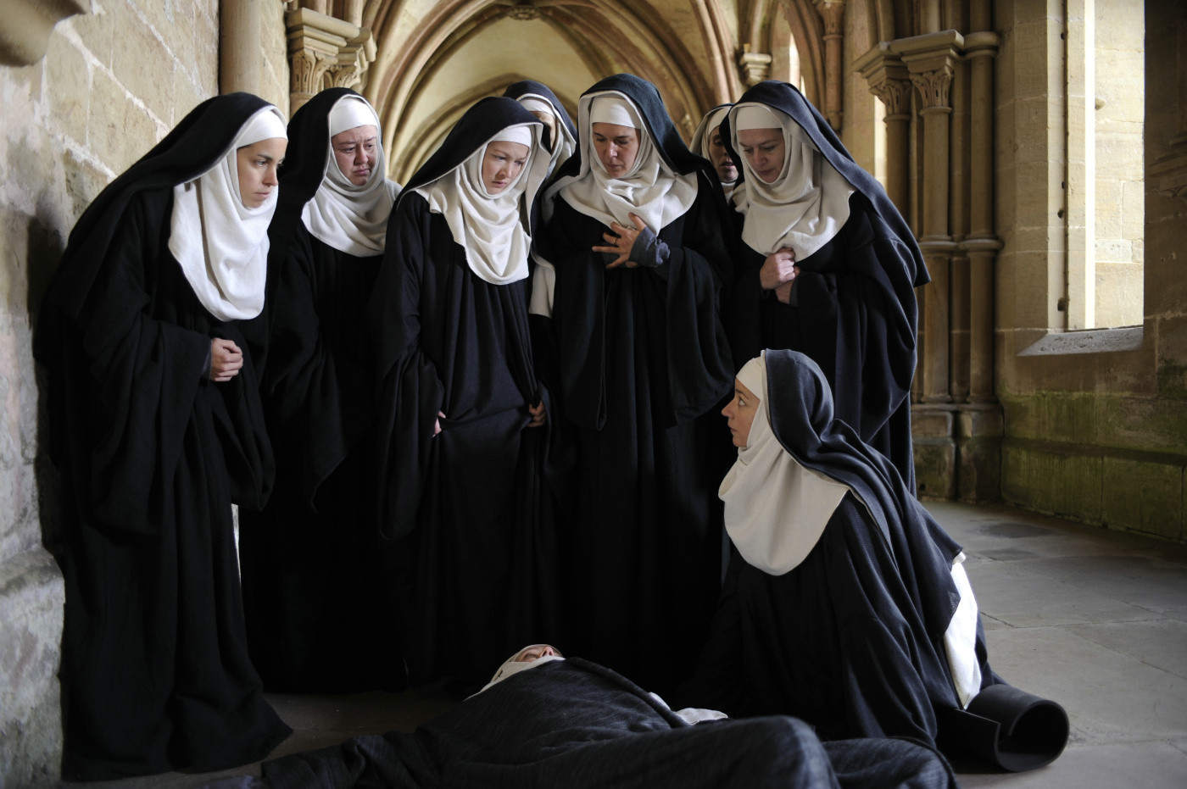
- Ella fue una mujer que rompió moldes. Es muy llamativa su vasta formación que abarcaba casi todos los campos del saber. Fue una humanista que compaginaba lo humano y lo divino.
- Desde pequeña recibió un don de Dios: unas visiones. Más tarde recibió la misión de ponerlas por escrito. Y a ello se consagró.
- Estos dos aspectos la hacen salirse de lo normal. Por eso tendrá que enfrentarse a clérigos y costumbres de su época. Ante estas dificultades mostrará ser una mujer muy segura de sí misma y también libre. Si no hubiera sido así, se hubiera hundido.
- Encontramos en su vida que se compagina la mística (las visiones) con la acción, hasta tal punto que llega a salir del convento para convertirse en predicadora, algo impensable para una mujer de su época.
- Todo ello la permitió convertirse en una reformadora de la Iglesia, precisamente en una época de grandes turbulencias.
- Pero en todo momento, Santa Hildegarda fue una mujer “eclesial”, es decir, no hizo nada por su cuenta. Siempre buscó apoyo y orientación en la Iglesia, en vistas a hacer un adecuado discernimiento de lo que sentía en su interior. Por ejemplo, cuando acude a Bernardo de Claraval buscando orientación sobre sus visiones.
- La película también nos presenta a una Hildegarda orgullosa, con sentido posesivo y con ciertas reacciones fuertes. Pero esto nos sirve para darnos cuenta una vez más que los santos no son criaturas angelicales, sino que se van haciendo santos por la gracia de Dios y a partir de las propias miserias.

Ofrecemos dos materiales complementarios para el animador:
- Benedicto XVI ofreció dos catequesis para hablarnos de Santa Hildegarda: catequesis1 y catequesis2
- la crítica de Peio Sánchez

Sugerimos al animador presentar antes del visionado la figura de Santa Hildegarda, sobretodo a partir de las catequesis del Papa. Así el debate posterior puede ser un poco más crítico con lo que la directora ha querido mostrarnos.

4.Materiales para trabajar la película.

4.1.Ver y analizar
- ¿Qué aspectos de la personalidad de Santa Hildegarda aparecen mejor reflejados en la película? ¿Cuáles aparecen más deficientes?
- ¿Cuáles son las acciones que resultan más novedosas para sus contemporáneos?
- ¿Cuáles son las dificultades que tiene que superar? ¿Cómo lo hace?
- ¿Cómo aparece en la vida de Hildegarda la unión entre la mística y la acción?
- ¿Cómo se nos presentan sus “defectos”?

4.2.Nos interpela

- ¿Qué es lo que más te ha llamado la atención de la persona de Santa Hildegarda?
- ¿Qué frase de sus escritos te ha tocado más? ¿Por qué?
- ¿Cómo compaginas en tu vida la mística y la acción?
- ¿En qué sentido, al ejemplo de Santa Hildegarda, tú puedes ser alguien “extraordinario”? ¿Hasta dónde estás dispuesto para nadar a contracorriente?
- ¿Dónde hay que reformar el mundo, la Iglesia? ¿Qué puedes hacer tú?

4.3.Oramos
- Canto apropiado y conocido por el grupo.
- ES HORA DE ASOMARSE AL INFINITO
- NUESTRAS TEMPESTADES
- Palabra de Dios 1 Jn 1, 1-4
- ACTO DE AMOR A DIOS (Santo Cura de Ars)
Tot el contingut d’aquesta fitxa i el desenvolupament d’aquest apartat de pregaria el podeu trobar a www.cineyvocacion.org / Materials de Carlos Comendador

